Государственное профессиональное образовательное учреждение
«Анжеро-Судженский политехнический колледж»

А.Ю. Селезнева

МЕТОДИЧЕСКИЕ УКАЗАНИЯ
для обучающихся
ПО ВЫПОЛНЕНИЮ И ЗАЩИТЕ ВЫПУСКНОЙ КВАЛИФИКАЦИОННОЙ РАБОТЫ
Специальность 18.02.09 Переработка нефти и газа

Анжеро-Судженск 2023 г.
РАССМОТРЕНО | РЕКОМЕНДОВАНО
на заседании МК специальностей | к использованию в образовательном
18.02.09, 33.02.01 | процессе
Протокол № _________ | «___» _______________ 20___ г.
от «___» _____________ 20___ г. | Заместитель директора по УР
Председатель МК | _________________ Н.В. Михеева
________________ Л.В. Темирбулатова | ^{подпись}
^{подпись}

Разработчик: А.Ю. Селезнева , преподаватель ГПОУ АСПК

Методические указания по выполнению выпускной квалификационной работы для специальности среднего профессионального образования 18.02.09 Переработка нефти и газа – Анжеро-Судженск: ГПОУ «Анжеро-Судженский политехнический колледж», 2023 г.–53 с.

Рецензент: Д.Ю. Кулинич, Заместитель начальника цеха №1 АО «НефтеХимСервис»

Методические указания разработаны с учетом ФГОС СПО по специальности 18.02.09 Переработка нефти и газа в качестве руководства при выполнении выпускной квалификационной работы (ВКР).
Методические указания определяют требования к содержанию выпускной квалификационной работы и правила по организации ее выполнения и защиты, разработаны с целью помочь студентам качественно выполнить выпускную квалификационную работу в соответствии с современными требованиями и своевременно и профессионально подготовить её к ГИА, руководителям ВКР, преподавателям –организовать работу по подготовке ВКР студентами и защите, предназначены для обучающихся, а также преподавателей, руководителей ВКР, консультантов и рецензентов.

©ГПОУ «Анжеро-Судженский политехнический колледж», 2023

СОДЕРЖАНИЕ

Пояснительная записка | 4
1 Общие требования к выпускной квалификационной работе | 6
2 Выбор темы выпускной квалификационной работы | 8
3 Руководство выпускной квалификационной работой | 11
4 Структура и содержание выпускной квалификационной работы | 13
5 Оформление выпускной квалификационной работы | 22
6 Подготовка к предварительной защите выпускной квалификационной работы | 35
7 Предварительная защита выпускной квалификационной работы | 37
8 Рецензирование выпускной квалификационной работы | 38
9 Подготовка к защите выпускной квалификационной работы  руководителя на ВКР | 39
10 Процедура защиты выпускной квалификационной работы | 40
Приложения | 44

ПОЯСНИТЕЛЬНАЯ ЗАПИСКА

Методические указания определяют порядок выполнения и защиты ВКР, общие требования, предъявляемые к выпускной квалификационной работе, освещают последовательность её подготовки, требования к структуре, содержанию и оформлению, определяют обязанности руководителя ВКР, обучаемого, порядок защиты выпускной квалификационной работы.
Целью государственной итоговой аттестации является установление соответствия уровня и качества подготовки выпускника Федеральному государственному образовательному стандарту среднего профессионального образования и вариативной части ФГОС по конкретной специальности.
Государственная (итоговая) аттестация выпускника колледжа проводится в виде подготовки и защиты выпускной квалификационной работы.
Выпускная квалификационная работа по специальности 18.02.09 Переработка нефти и газа выполняется в форме дипломного проекта.
Выпускные квалификационные работы призваны способствовать систематизации и закреплению знаний обучающихся по специальности при решении конкретных задач, а также выяснить уровень подготовки выпускника к самостоятельной работе, степень овладения общими и профессиональными компетенциями.
Цель методических указаний - оказание помощи обучающимся в выборе тем, написании, оформлении и защите работы с учетом требований, предъявляемых к ней.
При выполнении выпускной квалификационной работы обучающийся несет персональную ответственность за: соблюдение графика выполнения выпускной квалификационной работы; самостоятельность выполнения выпускной квалификационной работы; достоверность представленных данных и результатов; оформление, структуру и содержание выпускной квалификационной работы в соответствии с методическими указаниями по ее выполнению; соответствие предоставленных государственной экзаменационной комиссии электронных версий (выпускной квалификационной работы, презентационных материалов и доклада) бумажным версиям документов; исправление недостатков в выпускной квалификационной работе, выявленных руководителем и консультантом.
Своевременное ознакомление обучающихся с тематикой работ, характером требований, предъявляемых к ним, с порядком выполнения и защиты, помогает выпускникам избежать ошибок при планировании своей работы, повышает качество работы

ОПРЕДЕЛЕНИЯ И ТЕРМИНЫ

ГИА – государственная итоговая аттестация
ГЭК – государственная экзаменационная комиссия
ВКР – выпускная квалификационная работа
ОК– общие компетенции
ПК – профессиональные компетенции
СПО – среднее профессиональное образование
Федеральный государственный образовательный стандарт (ФГОС) – это официальный документ, содержащий нормы и требования к образовательному процессу.
Профессиональный модуль – часть основной профессиональной образовательной программы, имеющая определённую логическую завершённость по отношению к заданным Федеральным государственным образовательным стандартом (ФГОС) результатам образования, предназначенная для освоения профессиональных компетенций в рамках каждого вида деятельности.
Основная профессиональная образовательная программа (ОПОП) – это совокупность (комплект) учебно-методической документации, определяющей в соответствии со стандартом содержание профессионального образования определенного уровня по конкретной специальности, нормативные сроки обучения.
Руководитель ВКР – это специалист в научно-производственной области, в рамках которой определена тема ВКР, обладающий высокой квалификацией и надлежащей педагогической компетенцией.
Консультант-специалист в узкой производственной области, использующейся при написании ВКР.
НТД –научно-техническая документация.

1 ОБЩИЕ ТРЕБОВАНИЯ К ВЫПУСКНОЙ КВАЛИФИКАЦИОННОЙ РАБОТЕ

Объем ВКР должен составлять не более 60 страниц печатного текста( без учета приложений).
Выпускная квалификационная работа выполняется на конкретных материалах предприятий (баз практики) с учетом проблем, требующих решения на данном предприятии.
Выпускная квалификационная работа:
• ориентирует каждого студента на конечный результат;
• позволяет в комплексе повысить качество учебного процесса, качество подготовки специалиста и объективность оценки подготовленности выпускников;
• систематизирует знания, умения и опыт, полученные студентами во время обучения и во время прохождения производственной практики;
• расширяет полученные знания за счет изучения новейших практических разработок и проведения исследований в профессиональной сфере.
ВКР как заключительный этап подготовки выпускника должна содержать элементы самостоятельного исследования. Работа выпускника над теоретической частью позволяет оценить следующие общие компетенции:
ОК 1. Понимать сущность и социальную значимость своей будущей профессии, проявлять к ней устойчивый интерес.
ОК 2. Организовывать собственную деятельность, выбирать типовые методы и способы выполнения профессиональных задач, оценивать их эффективность и качество.
ОК 3. Принимать решения в стандартных и нестандартных ситуациях и нести за них ответственность.
ОК 4. Осуществлять поиск и использование информации, необходимой для эффективного выполнения профессиональных задач, профессионального и личностного развития.
ОК 5. Использовать информационно-коммуникационные технологии в профессиональной деятельности.
ОК 6. Работать в коллективе и команде, эффективно общаться с коллегами, руководством, потребителями.
ОК 7. Брать на себя ответственность за работу членов команды (подчиненных), результат выполнения заданий.
ОК 8. Самостоятельно определять задачи профессионального и личностного развития, заниматься самообразованием, осознанно планировать повышение квалификации.
ОК 9. Ориентироваться в условиях частой смены технологий в профессиональной деятельности.
Требования к студенту при выполнении выпускной квалификационной работы:
• теоретическое обоснование актуальности изучаемой проблемы в современных условиях производственной деятельности;
• умение работать со специальной литературой, делать ссылки на использованные источники;
• работа должна иметь необходимую правовую основу;
• привлечение практического материала, полученного в результате собственного исследования на базовом предприятии;
• достоверность и конкретность изложения фактических и экспериментальных данных о работе организации или предприятия, краткость и точность формулировок;
• обоснование выводов и предложений по результатам исследования, их конкретный характер, практическая ценность для решения исследуемых проблем;
• четкость и логичность изложения мыслей, доказательность целесообразности и эффективности предлагаемых решений.
Целью выпускной квалификационной работы является установление соответствия уровня освоенности компетенций, обеспечивающих соответствующую квалификацию и уровень образования студентов, Федеральному государственному образовательному стандарту среднего профессионального образования по специальности 18.02.09 Переработка нефти и газа в части освоения видов профессиональной деятельности (ВПД) специальности:
ВПД 1. Эксплуатация технологического оборудования и коммуникаций.
ВПД 2. Ведение технологического процесса на установках 1 и 2 категорий.
ВПД 3. Предупреждение и устранение возникающих производственных инцидентов.
ВПД 4. Организация работы коллектива подразделения.
В результате ГИА осуществляется комплексная проверка умений и знаний, а также динамика формирования общих и профессиональных компетенций, предусмотренных ФГОС по специальности 18.02.09 Переработка нефти и газа.
ПК 1.1. Контролировать эффективность работы оборудования.
ПК 1.2. Обеспечивать безопасную эксплуатацию оборудования и коммуникаций при ведении технологического процесса.
ПК 1.3. Подготавливать оборудование к проведению ремонтных работ различного характера.
ПК 2.1. Контролировать и регулировать технологический режим с использованием средств
автоматизации и результатов анализов.
ПК 2.2. Контролировать качество сырья, получаемых продуктов.
ПК 2.3. Контролировать расход сырья, продукции, реагентов, катализаторов, топливно-энергетических ресурсов.
ПК 3.1. Анализировать причины отказа, повреждения технических устройств и принимать меры по их устранению.
ПК 3.2. Анализировать причины отклонения от режима технологического процесса и принимать меры по их устранению.
ПК 3.3. Разрабатывать меры по предупреждению инцидентов на технологическом блоке.
ПК 4.1. Организовывать работу коллектива и поддерживать профессиональные отношения со смежными подразделениями.
ПК 4.2. Обеспечивать выполнение производственного задания по объему производства и качеству продукта.
ПК 4.3. Обеспечивать соблюдение правил охраны труда, промышленной, пожарной и экологической безопасности.

2 ВЫБОР ТЕМЫ ВЫПУСКНОЙ КВАЛИФИКАЦИОННОЙ РАБОТЫ
Выпускная квалификационная работа должна иметь актуальность, новизну и практическую значимость и выполняться по возможности по предложениям (заказам) предприятий, организаций или образовательных учреждений.
Темы выпускных квалификационных работ разрабатываются преподавателями колледжа совместно со специалистами предприятий или организаций, заинтересованных в разработке данных тем, и рассматриваются на заседании методической комиссии. Студенту предоставляется право выбора темы выпускной квалификационной работы вплоть до предложения своей темы с обоснованием целесообразности ее разработки.
Выбор одной и той же темы двумя студентами, проходящими преддипломную практику на одном предприятии, не допускается.
Выбор темы ВКР студентами осуществляется до начала преддипломной практики, что обусловлено необходимостью сбора практического материала в период ее прохождения.
Темы выпускных квалификационных работ должны отвечать современным требованиям развития науки, техники, производства, экономики, культуры и образования.
Примерная тематика выпускных квалификационных работ приведена в Приложении программы государственной итоговой аттестации.
К выполнению выпускной квалификационной работы студентам целесообразно готовиться заранее. Для получения фактических данных необходимо использовать материалы производственной и преддипломной практик, а также результаты, полученные в ходе подготовки курсовых работ.
Тематика работ в виде примерного перечня заранее доводятся до сведения студентов. После предварительного выбора и ознакомления с рекомендуемой литературой студент с руководителем работы уточняет тему, конкретизирует вопросы необходимые для рассмотрения, разрабатывает план ее написания с учетом места прохождения преддипломной практики.
По утвержденным темам руководитель ВКР разрабатывает задание (Приложение А) и график контрольных точек выполнения работы, включающий следующие этапы:
- работа с научной литературой;
- работа с НТД;
- выполнение теоретической части работы;
- выполнение необходимых технологических расчетов;
- выполнение графической части работы;
- анализ полученных данных, формулирование выводов и рекомендаций;
- оформление работы в соответствии с установленными требованиями.

3 РУКОВОДСТВО ВЫПУСКНОЙ КВАЛИФИКАЦИОННОЙ РАБОТОЙ

Для подготовки ВКР студенту назначается руководитель и, при необходимости, консультанты. Руководитель выпускной квалификационной работы назначается директором колледжа. Закрепление тем выпускных квалификационных работ (с указанием руководителей и сроков выполнения) за студентами оформляется приказом.
Темы выпускных квалификационных работ рассматриваются методической комиссией, подписываются руководителем работы и утверждаются заместителем директора по учебной работе. В отдельных случаях допускается выполнение выпускной квалификационной работы группой студентов. При этом индивидуальные задания выдаются каждому студенту не позднее, чем за две недели до начала преддипломной практики.
Задания на выпускную квалификационную работу сопровождаются консультацией, в ходе которой разъясняются назначение и задачи, структура и объем работы, принципы разработки и оформления, примерное распределение времени на выполнение отдельных частей выпускной квалификационной работы.
Общее руководство и контроль за выполнением выпускных квалификационных работ осуществляет начальник отдела УПР. Промежуточный контроль за ходом выполнения выпускных квалификационных работ осуществляют: заведующий отделением, председатель методической комиссии.
Основными функциями руководителя выпускной квалификационной работы являются:
разработка индивидуальных заданий;
- консультирование по вопросам содержания и последовательности выполнения выпускной квалификационной работы;
- оказание помощи обучающемуся в подборе необходимой литературы;
- контроль хода выполнения выпускной квалификационной работы;
- подготовка письменного отзыва на выпускную квалификационную работу.
По завершении студентами выпускной квалификационной работы руководитель подписывает её и вместе с работой и письменным отзывом передает начальнику отдела УПР.В отзыве руководителя ВКР указываются характерные особенности работы, ее достоинства и недостатки, а также отношение обучающегося к выполнению ВКР, проявленные (не проявленные) им способности, оцениваются уровень освоения общих и профессиональных компетенций, знания, умения обучающегося, продемонстрированные им при выполнении ВКР, а также степень самостоятельности обучающегося и его личный вклад в раскрытие проблем и разработку предложений по их решению. Заканчивается отзыв выводом о возможности (невозможности) допуска ВКР к защите.
Общими требованиями к выпускной квалификационной работе являются: четкость и логическая последовательность изложения материала, убедительность аргументации, краткость и ясность формулировок, исключающих неоднозначность толкования, конкретность изложения основных результатов и выводов, их научная и/или практическая значимость, обоснованность личных предположений и рекомендаций автора.
Выпускные квалификационные работы подлежат обязательному рецензированию специалистами из числа работников предприятий, организаций, хорошо владеющих вопросами, связанными с тематикой выпускных квалификационных работ. Рецензенты выпускных квалификационных работ утверждаются приказом директора по колледжу. Содержание рецензии (Приложение Е)доводится до сведения студента не позднее, чем за день до защиты выпускной квалификационной работы. Внесение изменений в выпускную квалификационную работу после получения рецензии не допускается.
.

4 СТРУКТУРА И СОДЕРЖАНИЕ ВЫПУСКНОЙ КВАЛИФИКАЦИОННОЙ РАБОТЫ

Выпускная квалификационная работа состоит из пояснительной записки и графической части.
Пояснительная записка включает:
Титульный лист
Задание на выполнение ВКР
Содержание
Введение
1 Характеристика готовой продукции установки
2 Характеристика сырья и вспомогательных материалов
3 Описание технологической схемы
4 Теоретические основы процесса
5 Материальный баланс установки
6 Расчет основного аппарата
6.1 Тепловой расчет
6.2 Конструктивный расчет
7 Характеристика основного оборудования
8 Аналитический контроль процесса
9 Автоматизация технологического процесса
10 Охрана труда
11 Охрана окружающей среды
Заключение
Список информационных источников
Приложения
Объем пояснительной записки выпускной квалификационной работы должен составлять не более 60 страниц печатного текста (без Приложений).
Графическая часть выпускной квалификационной работы включает:
Лист 1–Технологическая схема установки со схемой автоматизации основного аппарата (формат А3).
Лист 2–Общий вид основного аппарата (формат А3).
Графические документы должны быть выполнены с применением компьютерных программ КОМПАС-3D (формат А3)

Титульный лист ВКР должен содержать следующие сведения: Название образовательного учреждения, наименование вида ВКР (дипломный проект),тема дипломного проекта, Ф.И.О., подпись студента, номер курса, группы, код и название специальности, ВКР допущена к защите, руководитель ВКР Ф.И.О подпись, рецензент ВКР Ф.И.О подпись, оценка (Приложение Б).

В задании указывается: Название образовательного учреждения, Код и название специальности, тип работы, Ф.И.О. студента, тема ВКР, сроки сдачи законченной ВКР, исходные данные по ВКР, содержание разделов ВКР, перечень приложений к ВКР, графическая часть ВКР, дата выдачи задания. Один экземпляр выдаётся студенту, второй остаётся у руководителя (Приложение А).

Содержание (Приложение В) содержит перечень структурных элементов работы с указанием номеров страниц, с которых начинается их месторасположение в тексте, в том числе:
Введение – вступительная часть выпускной квалификационной работы, в которой, на основе изучения литературных данных, справочного материала, документации действующего производства, указываются актуальность и значимость темы, степень её разработанности на настоящий момент, в т.ч. определяются существующие в науке и практике подходы к проблеме, сформулированной в теме ДП, формулируются цель и задачи работы, характеризуются используемые автором практические материалы и структура работы. Во введении четко формулируется назначение проектируемого объекта, обоснование необходимости и экономической целесообразности производства целевого продукта, общие сведения о действующем производстве.
Введение к ВКР в обязательном порядке содержит следующие элементы:
• Определение темы работы. Необходимо привести несколько фраз из учебной литературы, характеризующих основные понятия темы.
• Актуальность работы. Следует обозначить существующее положение, почему актуальна именно затронутая в теме проблема. Обоснование может начинаться с фразы: «Актуальность данной темы обусловлена тем, что …».
• Применение целевого продукта
• Цель работы. Цель показывает направление раскрытия темы работы. Например: Цель выпускной квалификационной работы, или целью данной работы являетсяопределение (описание, установление, исследование, разработка, раскрытие, освещение, выявление, анализ, обобщение) …
Задачи выпускной квалификационной работы. Задачи – это способы достижения цели. В соответствии с основной целью следует выделить 3–4 целевые задачи, которые необходимо решить для достижения главной цели проектирования. Каждая из задач формулируется в соответствии с разделами проекта.
Объём введения должен быть– 1,5-2 страницы.
1 Характеристика готовой продукции установки
Используя технологический регламент действующего производства, необходимо указать физико-химические свойства готового продукта установки, в соответствии с ГОСТ и стандартами предприятия. Характеристика готового продукта, проектируемого производства, должна содержать точное название, соответствующее утвержденному нормативно-техническому документу. Основные показатели качества готовой продукции оформляют в виде таблицы 1.
Таблица 1 – Характеристика готовой продукции установки
Наименование продукта | ГОСТ, ТУ, СТП | Показатели качества по  ГОСТ, ТУ, СТП | Норма по ГОСТ, ТУ, СТП
Дистиллят широкой фракции углеводородов | Стандарт предприятия | -Плотность при 15 ^{о}С, кг/м³,  не более | не нормируется

Объём 1 раздела должен быть не более – 3 страниц.
- Характеристика сырья и вспомогательных материалов
Используя технологический регламент действующего производства, необходимо указать в виде таблицы 2, физико-химические свойства сырья и вспомогательных материалов, в соответствии с ГОСТ и стандартами предприятия. Указать в подразделе данного раздела, способы получения вспомогательных материалов, реагентов, катализатора и т.д. (в зависимости от вида технологической установки).
Примечание: по установке первичной переработке нефти построить график ИТК нефти, определить шифр нефти по ГОСТ, указать характеристику фракций и т.д.
Таблица 2–Характеристика сырья и вспомогательных материалов
Наименование сырья и вспомогательных материалов | ОСТ, ТУ, СТП | Показатели качества по  ГОСТ, ТУ, СТП | Норма по ГОСТ, ТУ, СТП
Нефть | ГОСТ Р 51858-2020 | -Плотность при 15 ^{о}С, кг/м³ | 845,2
Нефть | ГОСТ Р 51858-2020 | - Плотность при 20 ^{о}С, кг/м³ | 842,0

Объём 2 раздела должен быть не более – 3 страниц.
3 Описание технологической схемы
В данном разделе необходимо:
3.1Выбрать и обосновать выбор схему технологического процесса: приводится краткая характеристика существующих схем действующих установок, дается обоснование выбора варианта технологической схемы работы установки.
3.2 Описать технологию производства в соответствии с технологической схемой проектируемой установки, включая обозначения оборудования, условия ведения процесса. Описание технологического процесса должно быть в точном соответствии с технологической схемой проектируемой установки, включая обозначения оборудования. Текст должен содержать все необходимые данные для обеспечения безопасной работы технологической установки. Изложение должно быть предельно сжатым, четким.
3.3 Указать нормы технологического режима основного оборудования установки. Параметры процесса: температура, давление и др. должны быть приведены с указанием допустимых пределов в виде таблицы 3.
Таблица 3 – Нормы технологического режима
Наименование аппарата | Показатели режима | Допускаемые пределы технологических параметров
Колонна К-1 | Температура верха, °С | 144-160
Колонна К-1 | Температура низа, °С | 180-200

Объём 3 раздела должен быть не более – 5 страниц.
4 Теоретические основы процесса
В данном разделе указать физико-химические основы процесса. Производится анализ влияния различных факторов на ход технологического процесса. Описывается химизм и физико-химические свойства процессов: температура, давление, катализаторы и другие параметры. Особое внимание следует уделить при проектировании каталитических процессов механизму действия катализаторов. Здесь же определяются методы интенсификации процесса, делается вывод об оптимальных условиях его проведения.
Объём 4 раздела должен быть не более – 2 страниц.
- Материальный баланс установки
В данном разделе указать необходимость расчета материального баланса проектируемой установки, и выполнить материальный расчет: определить расход сырья, материалов, и полученных полупродуктов, необходимых для обеспечения заданной мощности производства. Материальный баланс установки является основой для последующих технологических расчетов. Материальный расчет выполняется только после согласования режима работы производства и фонда времени работы оборудования с руководителем проекта. До начала материального расчета также согласовывается с руководителем технологическая схема установки.
Объём 5 раздела должен быть не более – 2 страниц.
6 Расчет основного аппарата
Расчетную часть ведем согласно методике расчета конкретной установки, в соответствии с заданием выпускной квалификационной работы.
6.1 Тепловой расчет
Основной задачей теплового расчета является определение количества теплоносителя, подвод/отвод теплоты на проведение процесса. Составляется за единицу рабочего времени работы установки. Полный тепловой расчет проводится только для одного основного аппарата.
6.2 Конструктивный расчет
Конструктивный расчет проводится на основании материального по заданной мощности производства и заключается в определении количества аппаратов и основных характеристик аппарата.
В задачу данного раздела расчетной части входит определение основных размеров основного аппарата: высоты, диаметра, высоты слоя катализатора, обеспечивающих проведение заданного технологического процесса. Данный расчет является основным. Во всех случаях, когда проектируется аппаратура, на которую имеются нормы, расчеты аппаратов должны заканчиваться подбором стандартного аппарата.
Объём 6 раздела должен быть не более – 25 страниц.
- Характеристика основного оборудования
В данном разделе необходимо:
7.1 Дать описание устройства и принципа действия основного оборудования (выполнить эскиз аппарата с указанием конструктивных элементов).
7.2 Выбрать и обосновать конструкционный материал оборудования.
7.3 Составить техническую характеристику оборудования по примеру, указанному в таблице 4.
Таблица 4 –Техническая характеристика колонны К-1
Показатель | Значение
Диаметр колонного аппарата, мм | 1200
Высота, мм | 25000
7.4 Указать порядок безопасного пуска и нормальной остановки оборудования, случаи аварийной остановки.
Объём 7 раздела должен быть не более – 5 страниц.

- Аналитический контроль процесса
Указать основные виды аналитического контроля качества сырья, готовых продуктов, частота измерительных анализов, пределы контролируемых результатов.
Таблица 5 –Аналитический контроль процесса
Наименование стадии процесса | Место отбора пробы | Контролируемые показатели | Нормативные документы на методы измерения | Нормативные показатели | Частота контроля
Обессоленная и обезвоженная нефть | Сырьевой насос Н-1 | Содержание воды, % об, не более | ГОСТ 2477-2014 | 0,1 | 1 раз в сутки

Объём 8 раздела должен быть не более – 3 страниц.
- Автоматизация технологического процесса
В подразделе указать значение системы АСУТП и целей автоматического управления в проектируемом технологическом процессе. Описать параметры контроля и регулирования технологического процесса основного оборудования установки. Подобрать контрольно-измерительные приборы для автоматического регулирования и управления технологических параметров процесса. Описать регулирование параметров проектируемого технологического процесса.
Для контрольно-измерительных приборов составляется спецификация в виде таблицы 6.
Таблица 6 –Автоматический контроль атмосферной колонны К-2
Наименование оборудования | Параметр | Место нахождения | Пределы измерений
Уровнемер ПМП  VEGAFLEX 66 | Уровень, % | Внизу колонны | 20-80
Объём 9 раздела должен быть не более – 2 страниц.

- Охрана труда
10.1 Действие вредных веществ на организм человека
Необходимо указать действие токсических веществ, применяемых на установке, на организм обслуживающего персонала, признаки отравления, оказание первой помощи пострадавшему, использование средств защиты при работе.
10.2 Пожарная безопасность
Необходимо указать средства пожаротушения, дать категорию и класс пожаро- и взрывоопасности, указать наиболее опасные места при работе установки, обеспечивающие ее безопасную эксплуатацию.
10.3 Защита от статического электричества
Необходимо указать причины возникновения статического электричества при эксплуатации технологической установки, меры защиты.
Объём 10 раздела должен быть не более – 4 страниц.
- Охрана окружающей среды
Содержание раздела разрабатывается, опираясь на целевой продукт. Определяются возможные твердые, жидкие, газообразные отходы, выбросы, образующиеся при эксплуатации установки, методы и способы их использования и утилизации. Описываются мероприятия по предотвращению загрязненности воздушного и водного бассейнов. Характеристику твердых отходов и сточных вод можно представить по примеру таблиц 7 и 8.
Таблица 7– Характеристика твердых отходов
Наименование отхода | Место  складирования, транспорт | Периодичность образования | Условие (метод) и место захоронения, обезвреживания, утилизации | Количество
Отработанные насосные масла,т/год | Временно  хранятся на территории НПЗ в бочках | 1 раз в год | Регенерация, сжигание на установке термического обезвреживания отходов | ~1,0

Таблица 8 – Характеристика сточных вод
Наименование стока | Количество образующихся сточных вод м³/час | Условия (метод) ликвидации,  обезвреживания, утилизации. | Периодич-  ность сбросов | Место сброса | Установленная норма  содержания загрязнений в стоках, мг/л
Кислые стоки | от 14,0 до 10,6 | Механическая и физико-химическая очистка | Постоянно | На блок отпаривания кислых стоков | Хлоридов  около 300

Объём 11 раздела должен быть не более – 3 страниц.
Список информационных источников
Список использованных источников оформляется в соответствии с ГОСТ Р 7.0.100-2018. Библиографическая запись. Библиографическое описание. Общие требования и правила составления и отражает перечень источников, которые использовались при написании ВКР, составленный в следующем порядке:
1 Конституция РФ
2 Федеральные законы
3 Указы и распоряжения президента РФ
4 Постановления Правительства РФ
5 Нормативные акты субъектов РФ
6 Акты министерств и ведомств
7 Нормативные документы (ГОСТ, Инструкции, НПБ, ППБ, РД, СанПиН, СНиП…)
7 Литература по алфавиту
8 Статьи из журналов по алфавиту
9 Электронные ресурсы
10 Документация предприятий
Нумерация источников осуществляется арабскими цифрами, без точки, с абзацного отступа.
Количество источников в библиографическом списке должно быть не менее 15. Год издания должен быть не ранее чем за 5 лет до написания работы.
Объём списка информационных источников должен быть не более – 2 страниц.
Приложения
Приложения должны состоять из дополнительных справочных материалов, имеющих вспомогательное значение, например: копий документов, выдержка из отчетных материалов, схем, иллюстраций, таблиц, диаграмм, программ, положений и т.п.
Приложения оформляют как продолжение данного документа на последующих его листах или выпускают в виде самостоятельного документа.
Приложения могут быть обязательными и информационными.
Информационные приложения могут быть рекомендуемого или справочного характера.
В тексте документа на все приложения должны быть даны ссылки.
Каждое приложение следует начинать с новой страницы с указанием наверху посередине страницы слова «Приложение» и его обозначения, а под ним в скобках для обязательного приложения пишут слово «обязательное», а для информационного- «рекомендуемое» или «справочное».
Приложения должно иметь заголовок, который записывают симметрично относительно текста с прописной буквы отдельной строкой.
Приложения обозначают заглавными буквами русского алфавита: начиная с А, за исключением букв Ё, З, Й, О, Ч, Ь, Ы, Ъ. После слова «Приложение» следует буква,обозначающая его последовательность.
Допускается обозначение приложений буквами латинского алфавита, за исключением букв и О.
В случае полного использования букв русского и латинского алфавитов допускается обозначать приложения арабскими цифрами.
Если в документе одно приложение, оно обозначается «Приложение А».
Приложения, как правило, выполняют на листах формата А4. Допускается оформлять приложения на листах формата А3, А4·3, А4·4, А2 и А1 по ГОСТ 2.301.
Текст каждого приложения, при необходимости, может быть разделен на разделы, подразделы, пункты, подпункты, которые номеруют в пределах каждого приложения. Перед номером ставится обозначение этого приложения.
Приложения должны иметь общую с остальной частью документа сквозную нумерацию страниц.
Все приложения должны быть перечислены в содержании документа (при наличии) с указанием их номеров и заголовков.

- ОФОРМЛЕНИЕ ВЫПУСКНОЙ
КВАЛИФИКАЦИОННОЙ РАБОТЫ

5.1 Требования к оформлению пояснительной записки
Пояснительная записка должна содержать все разделы, указанные в задании. Расчетно-пояснительная записка оформляется в соответствии с методическими рекомендациями «Оформление текстовой документации в электронном виде в соответствии с ГОСТ 2.105 – 2019» ( С.В. Дейкун, Н.В. Михеева, В.И. Сумина, Усманов А.С. Требования к оформлению текстовых документов в электронном виде в соответствии с гост 2.105 – 2019. Методические рекомендации – Анжеро – Судженск: ГПОУ «АСПК»,2022 г.,-39 с.)

5.2 Требования к графической части проекта
Содержание листов в графических документах дипломного проекта определяется заданием на дипломное проектирование. Графические документы могут быть выполнены чертежными карандашами на бумажном носителе формата А1 или с применением компьютерных программ КОМПАС -3D.
Основные требования к чертежам установлены ГОСТ 2.109. Оформление чертежей, то есть формат, масштаб, линии, чертежные шрифты должны выбираться согласно ГОСТ 2.301; ГОСТ 2.302; ГОСТ 2.303; ГОСТ 2.304. Изображения, виды, разрезы и сечения выполняются по ГОСТ 2.305. Графические обозначения материалов на чертежах, нанесение размеров и предельных отклонений, обозначение допусков и посадок необходимо выполнять в соответствии с требованиями ГОСТ 2.306, ГОСТ 2.307, ГОСТ 25 346, ГОСТ 25 347. Изображение резьбы на чертежах выполняется по ГОСТ 2.311. Обозначение швов сварных соединений и условные изображения по ГОСТ 2.312; неразъемные соединения – ГОСТ 2.313. Спецификации выполняются по ГОСТ 2.108, ГОСТ 21.501.
В графическую часть включаются следующие чертежи:
Лист 1–Технологическая схема установки со схемой автоматизации основного аппарата (формат А3).
Лист 2 –Общий вид основного аппарата (формат А3).
Чертеж технологической схемы должен четко показывать технологическое оборудование, включая вспомогательное.
В чертеже технологической схемы не приводят оборудование, которое используют не только для проектируемого, но и для других производств (складские емкости, централизованные компрессоры и холодильные станции и т. п.). В этом случае на чертеже показывают стрелку с надписью, указываю щей, откуда поступает сырье, сжатый воздух, азот и т. п.
Оборудование изображают на чертеже в строгой последовательности по ходу технологического процесса, с отражением конструктивных особенностей и фактического расположения по вертикали. Нумерация оборудования должна в точности соответствовать, данной в описании, технологической схемы.
На чертеже не надо приводить все позиции одного и того же назначения. Достаточно показать такой вид оборудования один раз, а в спецификации указать общее число единиц оборудования одного назначения, закрепленного за данной установкой.
На чертеже технологической схемы должны быть изображены трубопроводы, арматура и предохранительные устройства, которые имеют существенное значение для правильного и безопасного ведения процесса. Направления материальных потоков указываются стрелками.
На основном оборудовании и трубопроводах указывают все контрольно-измерительные и регулирующие приборы, а также места отбора проб для анализов, КИП также нумеруют в соответствии с описанием технологической схемы.
Схема контроля и автоматизации приводится на чертеже технологической схемы в точном соответствии с индивидуальным заданием на дипломное проектирование и иллюстрирует принятое автором проекта решение по автоматизации соответствующего аппарата.
Чертеж общего вида основного аппарата выполняется в стандартных масштабах. Масштаб чертежей применяется в зависимости от габаритных размеров аппарата и выбранного формата листа. В соответствии с ГОСТ2.302-68 применяются следующие масштабы уменьшения: 1:2; 1:5; 1:50; 1:100 и др. При выполнении чертежа основного аппарата, по указанию руководителя проекта дается общий вид (разрез) одного из основных технологических аппаратов с главнейшими деталями в масштабе 1:5 – 1:25.
Все листы графической части должны быть согласованы (подписаны) руководителем дипломного проекта.
Кроме того, технологическая схема должна быть согласована с преподавателем-консультантом по автоматизации; чертеж основного аппарата – с преподавателем-консультантом по инженерной графике.

5.2.1 Форматы и рамки
Для выполнения чертежей и других документов, предусмотренных стандартами на проектно-конструкторскую документацию всех отраслей промышленности и строительства установлены основные и дополнительные форматы по ГОСТ 2.301-68 ЕСКД. Форматы. При этом основные форматы являются предпочтительными.
Рамки. Внутри каждого формата вычерчивается рамка чертежа сплошной основной толстой линией на расстоянии: слева 20 мм; сверху, справа и снизу по 5 мм. Формат А4 располагается только вертикально, все другие форматы можно располагать и вертикально, и горизонтально. Пример оформления формата А3 – смотрите рисунок 2.1.
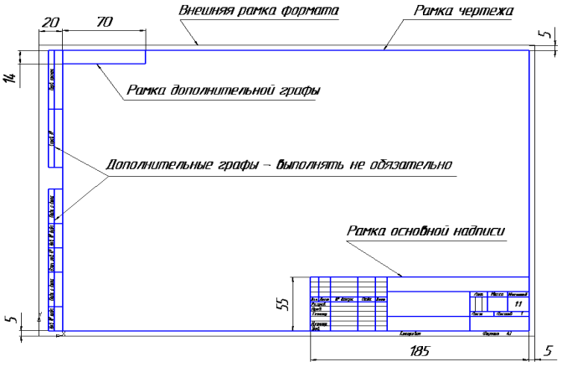
Рисунок 2.1 - Пример оформления формата А3 с рамкой чертежа
5.2.2 Основная надпись угловой штамп
Основную надпись (угловой штамп) на чертежах выполняют по ГОСТ 2.104 - 2006 ЕСКД. Основные надписи.
В правом нижнем углу чертежа размещают основную надпись по форме 1 в соответствии с ГОСТ 2.104-2006. Для формата А4 основную надпись располагают вдоль короткой стороны листа. Для формата, больше, чем А4, располагают основную надпись как вдоль длинной стороны листа, так и вдоль короткой.
Форма, размеры и состав основной надписи ( углового штампа) - для чертежей и схем, – первый лист - форма 1 ГОСТ 2.104-2006)
(размеры указаны в миллиметрах)
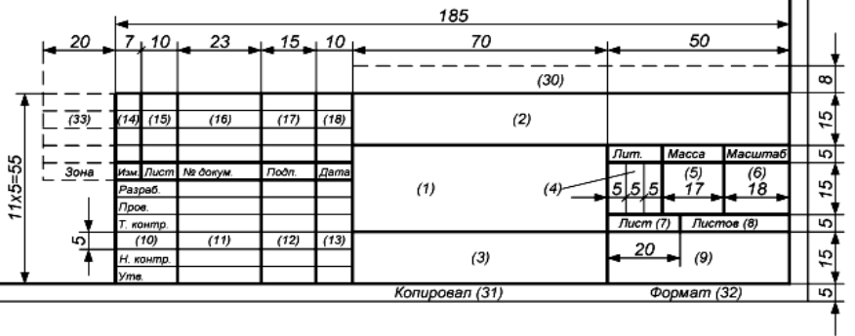

5.2.3 Спецификация
ГОСТ Р 2.106-2019 ЕСКД. Текстовые документы (п.4.2)
Требования к содержанию и оформлению устанавливает форму и порядок заполнения спецификации конструкторских документов на изделия всех отраслей промышленности (см.пункт 4.2 Спецификация).
Спецификацию составляют на отдельных листах формата А4 на каждую сборочную единицу, общий вид, комплекс или комплект по форме 1- Спецификация ( первый заглавный лист – Рисунок 2.1 - сверху ) и форме 1аСпецификация (2-ой и последующие листы – Рисунок 2.1 - снизу). В спецификацию вносят составные части, входящие в специфицируемое изделие, а также конструкторские документы, относящиеся к этому изделию и к его неспецифицируемым составным частям. Спецификация состоит из разделов, которые располагают в следующей последовательности: Документация», «Сборочные единицы», «Детали», «Стандартные изделия», «Прочие изделия», «Материалы» и др.
!!! Спецификацию запрещено размещать на чертеже, когда формат чертежа больше, чем А4 (разрешается только для учебных целей). Спецификация, расположенная на чертеже, не должна касаться основной надписи, и не должна доходить до основной надписи – минимум на 20 мм.
(Выписка из ГОСТ Р 2.106-2019 ….п.4.2.19 Допускается совмещение спецификации со сборочным чертежом в бумажной форме при условии их размещения на листе формата А4 (ГОСТ 2.301). При этом ее располагают над основной надписью и заполняют в том же порядке и по той же форме, что и спецификацию, выполненную на отдельных листах).
Разрешается перечень элементов на схеме записываются в таблицу, которая заполняется сверху вниз и помещается на первом листе чертежа над основной надписью (не касаясь ее). Расстояние между таблицей и основной надписью должно быть не менее 20 мм. Таблица располагается над основной надписью (штампом), сразу от правой рамки чертежа – смотрите пример.
Пример перечня элементов
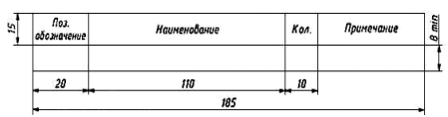
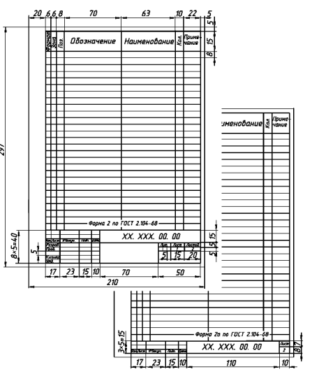
Рисунок 2.1 - Первый лист спецификации с размерами (форма 1 - сверху); второй лист и последующие листы спецификации (форма 1а - снизу)
Таблица для характеристики технологических трубопроводов располагается над таблицей перечня элементов, смотрите пример:
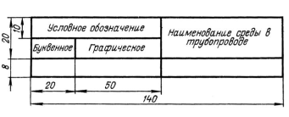
Условные обозначения технологического трубопровода приведены в приложении В.2
Образец оформления приведен на рисунке 2.2.

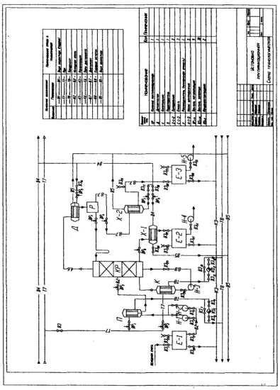
Рисунок 2.2 – Пример оформления технологической схемы

5.2.4 Оформление технологической схемы производства
В графической части отчёта представляют принципиальную технологическую схему. Оборудование и элементы схемы должны быть выполнены в соответствии со следующими стандартами:
ГОСТ 2.793-79. Элементы и устройства машин и аппаратов химических производств. Общие обозначения.
ГОСТ 2.782-96. Машины гидравлические и пневматические.
ГОСТ 2.784-96. Элементы трубопроводов.
ГОСТ 2.785-70. Арматура трубопроводная.
ГОСТ 2.788-74. Аппараты выпарные.
ГОСТ 2.789-74. Аппараты теплообменные.
ГОСТ 2.790-74. Аппараты колонные.
ГОСТ 2.781-74. Отстойники и фильтры.
ГОСТ 2.792-74. Аппараты сушильные.
ГОСТ 2.795-80. Центрифуги.
В случае отсутствия стандарта на аппарат, его необходимо изображать схематически в виде конструктивного очертания. Все аппараты изображаются на схеме без строгого соблюдения масштаба, но и без грубого нарушения соотношения габаритных размеров. Если в схеме установки предусмотрено несколько идентичных аппаратов, работающих параллельно, допускается изображать один. Действительное число аппаратов указывается в спецификации.
Каждому аппарату присваивается обозначение, состоящее из букв и цифр, используя общепринятые буквенные обозначения аппаратов: К – колонна, А – абсорбер, Т – теплообменник, АВО – аппарат воздушного охлаждения, КХ – конденсатор-холодильник, П – печь, С – сепаратор, Н – насос, Е – ёмкость, О – отстойник, Р –реактор и т.д. Цифра после буквы показывает порядковый номер этого аппарата, начиная с первого, по ходу описания технологической схемы (например, К-1, Т-1 и т.п.). При совпадении начальных букв аппаратов можно использовать для обозначения две буквы.
Перечень всего изображённого оборудования на схеме включают в спецификацию, которую располагают над основной надписью.
Направление потоков показывают стрелками, учитывая при этом агрегатное состояние потока. Входящие и выходящие с установки потоки можно подписать, например, «из реакторного блока», «на факел» и т.п. Основной поток обычно выделяют более жирной линией.
Схема автоматизации выполняется в тех же условных обозначениях аппаратов, как это было принято на технологической схеме. Дополнительно на схеме показывают средства регулирования параметров технологического процесса и оформляют «щит управления (оператора)» в соответствии с ГОСТ 21.208-2013.
Пример оформления технологической схемы с автоматизацией
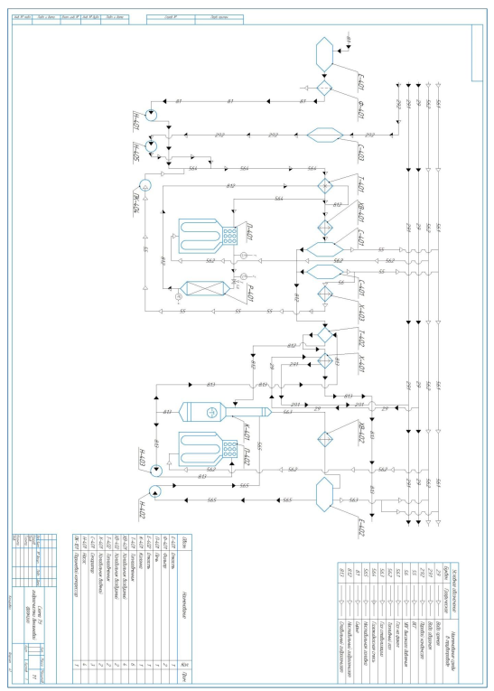

5.2.6 Требования к оформлению чертежей
При выполнении чертежей общего вида и деталировки следует руководствоваться общими правилами оформления чертежей.
Чертеж общего вида должен содержать следующие сведения:
- изображение изделия (аппарата, машины), необходимые виды, разрезы и сечения, дающие полное представление об устройстве разрабатываемого изделия;
- основные размеры – конструктивные, присоединительные и габаритные, вид или схему с действительным расположением штуцеров, люков, лап и др.;
- таблицу назначения штуцеров, патрубков и т.п.;
- техническую характеристику;
- технические требования;
- перечень составных частей изделия.
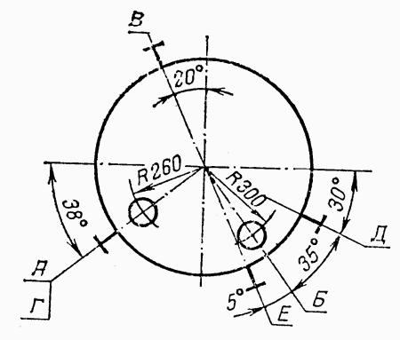
Рисунок 2.3 – Схема расположения штуцеров
Расположение штуцеров показывают на виде сверху, а при отсутствии этого вида его вычерчивают схематически, проставив условные обозначения штуцеров, указанных на главном виде изделия. При этом над схемой делают надпись, например: «Схема расположения штуцеров», а в технических требованиях на чертеже обязательно указывают: «Действительное расположение штуцеров, смотри по схеме (по плану, виду, и т.д.)».
Штуцера, люки и т.п. обозначают условно на продолжении их осей или на полках линий-выносок прописными буквами русского алфавита размером от 5 до 7 мм (буквы Й, О, Х, Ъ, Ь не применяют).
Вся информация заносится в таблицу штуцеров по форме:
Таблица штуцеров
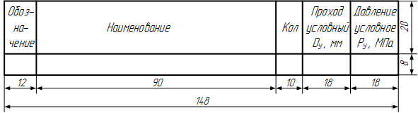
В технической характеристике аппарата указывают следующее:
- назначение изделия (аппарата); - объём аппарата – номинальный и рабочий;
- производительность;
- площадь поверхности теплообмена;
- максимальное давление; - максимальную температуру среды;
- мощность привода; - частоту вращения деталей;
- токсичность и взрывоопасность среды;
- другие необходимые данные.
В технических требованиях приводят:
- обозначение ГОСТ или ТУ, согласно которым должно быть изготовлено и испытано данное изделие;
- обозначение ГОСТ или ТУ на основные материалы, применяемые в изделии;
- требования к испытанию на прочность и плотность сварных швов и других видов соединений;
- сведения о необходимость тепловой изоляции, гуммирования и других антикоррозионных покрытий.
Перечень составных частей изделия располагают на поле чертежа общего вида над основной надписью по форме:
- объём аппарата – номинальный и рабочий;
- производительность;
- площадь поверхности теплообмена;
- максимальное давление; - максимальную температуру среды;
- мощность привода; - частоту вращения деталей;
- токсичность и взрывоопасность среды;- другие необходимые данные.
Перечень составных частей изделия располагают на поле чертежа общего вида над основной надписью по форме:
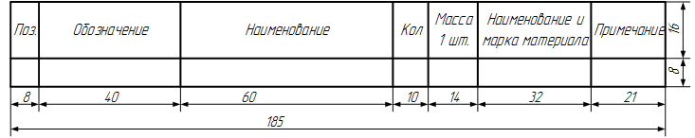
Последняя строка перечня составных частей не должна доходить до основной надписи на расстояние менее 20 мм. Допускается оставлять незаполненными несколько строк перечня (две, три) с соответствующим пропуском номеров позиций после каждой группы перечня составных частей: составные единицы, детали, стандартные изделия.
Данные, вносимые в перечень составных частей изделия, следует записывать сверху вниз в следующем порядке:
-составные (сборочные) единицы;
-детали;
-стандартные изделия, в том числе крепёжные;
-прочие изделия.
При большом числе составных частей изделия допускается исключать из перечня второстепенные детали и неответственные стандартные изделия.
Таблицы, техническую характеристику, технические требования и перечень составных частей следует располагать над основной надписью чертежа. В порядке исключения, допускается размещение таблицы штуцеров слева от основной надписи. При выполнении чертежей общего вида рекомендуется расположение основных элементов согласно рисункам 2.4, 2.5.
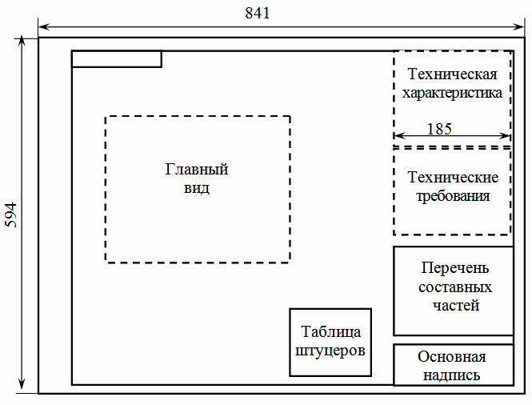
Рисунок 2.4 – Пример оформления сборочного чертежа (горизонтальный лист)
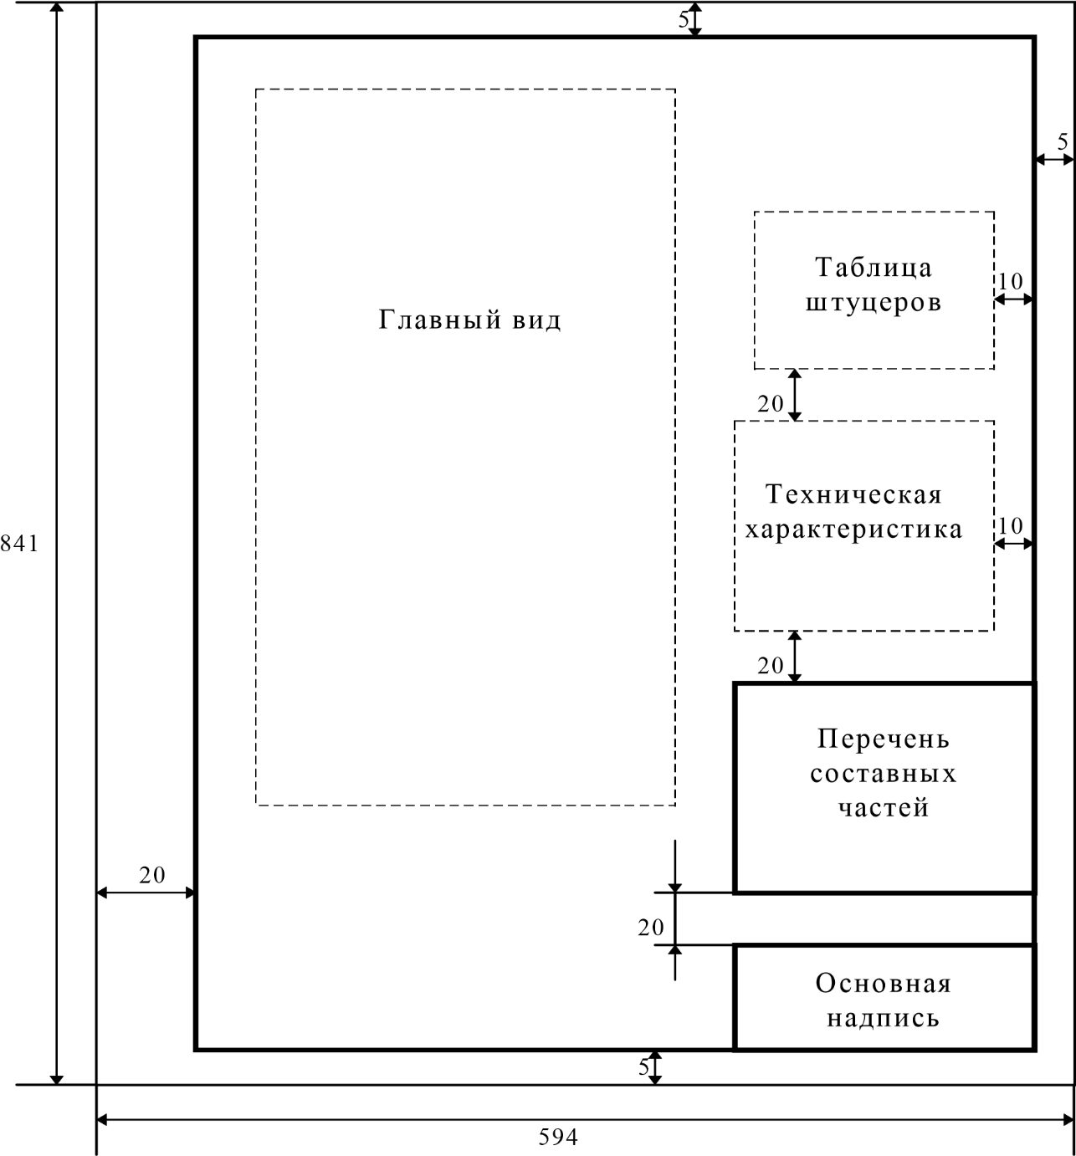
Рисунок 2.5 – Пример оформления сборочного чертежа (вертикальный лист)
Пример выполнения сборочного чертежа в приложении В.1

5.3 Складывание чертежей
Существует ГОСТ 2.501-2013 «Правила учета и хранения», который устанавливает правила складывания чертежей формата А0 — А3.
Листы чертежей всех форматов следует складывать сначала вдоль линий (в виде гармошки), перпендикулярных (продольных) к основной надписи, а затем вдоль линий, параллельных (поперечных) к основной надписи.
Последовательность складывания чертежей указана цифрами от 1 до 9, справа налево и выполняется в соответствии с ГОСТ 2.501-2013 таблица 2.1.

Таблица 2.1 – Складывание для непосредственного брошурирования
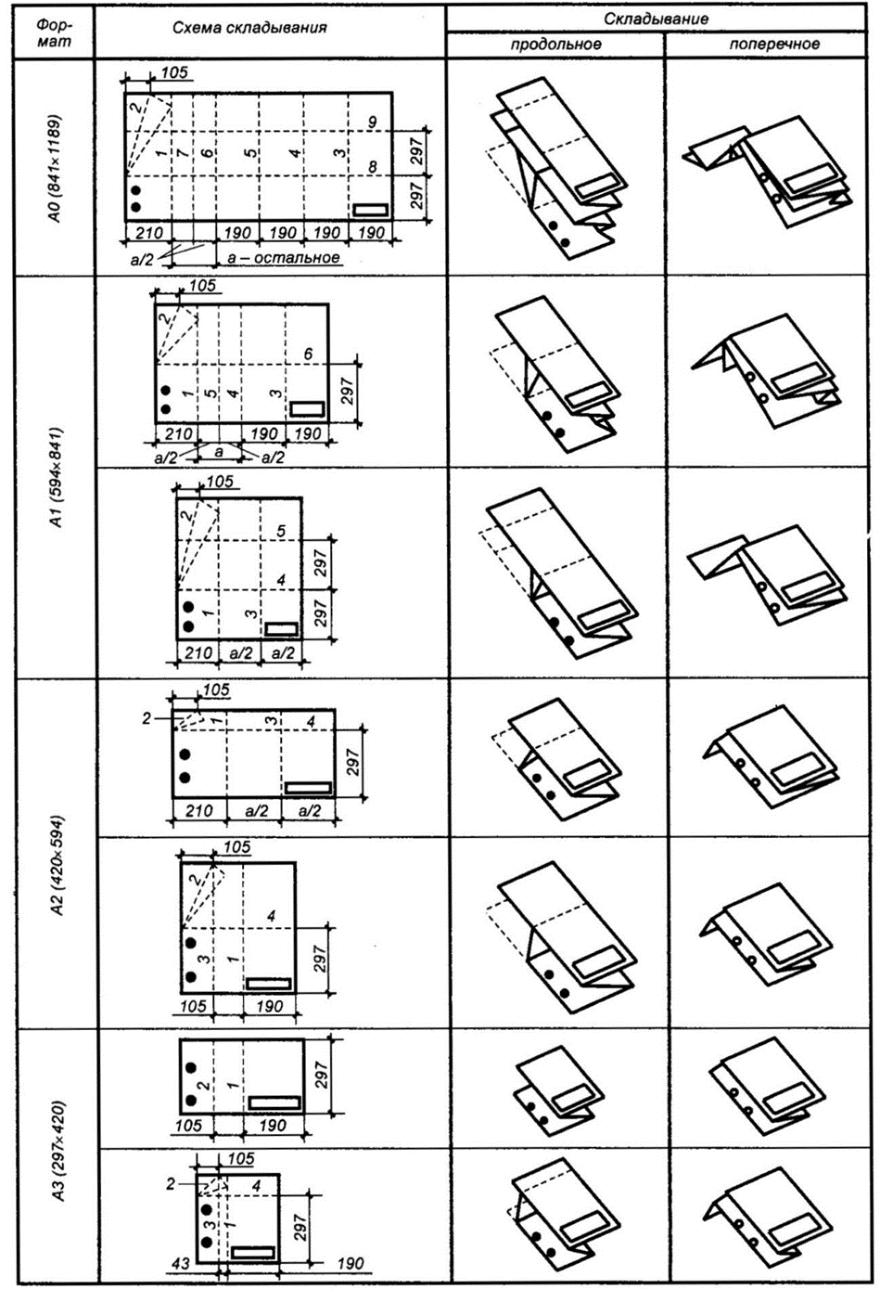

- ПОДГОТОВКА К ПРЕДВАРИТЕЛЬНОЙ ЗАЩИТЕ ДИПЛОМНОГО ПРОЕКТА (ДАЛЕЕ ПО ТЕКСТУ ВКР)

Перед переплетом и последующим предъявлением ВКР для защиты необходимо проверить:
- соответствие названия темы ВКР, указанной на титульном листе и в задании,названиюв приказе;
- идентичность заголовков в оглавлении и в работе, а также их общую редакционную согласованность;
- правильность подкладки листов (их последовательность и размещение относительно корешка);
- правильность нумерации рисунков, таблиц, приложений; общую редакционную согласованность таблиц и надписей;
- наличие ссылок на рисунки, таблицы, приложения, использованные источники; правильность ссылок;
- отсутствие карандашных пометок и элементов оформления в карандаше;
- наличие сквозной нумерации страниц и соответствие ей содержания.
Студент, не позднее чем за 5 рабочих дней до даты предзащиты дипломной работы, оформляет окончательный (согласованный с руководителем) бумажный вариант дипломного проекта с вшитыми бланками титульного листа, задания на ВКР и передает его руководителю.
Руководитель ВКР до даты предзащиты оформляет отзыв на выпускную квалификационную работу.
Выполненная ВКР подписывается студентом, руководителем, консультантами и вместе с отзывом руководителя передается на нормоконтрольнормоконтролеру (преподавателю специальных дисциплин), который назначается начальником отдела УПР. Нормоконтроль проводится для установления соответствия работы обучающегося предъявляемым требованиям к оформлению ВКР с использованием классификатора замечаний (приложение Д).
Нормоконтролер имеет право:
1 Возвращать ВКР автору без рассмотрения в случаях: а) нарушения установленной комплектности; б) отсутствия обязательных подписей; в) небрежного выполнения.
2 Требовать от автора работы и руководителя разъяснений и дополнительных материалов по вопросам, возникшим при проверке. Изменения и исправления, указанные нормоконтролером и связанные с нарушением действующих стандартов, нормативно-технических, нормативно-правовых документов, обязательны для внесения в документы ВКР.
Лист нормоконтроля (ПриложениеД) прикладывается к ВКР.
Студент к дате предзащиты готовит ВКР и демонстрационные материалы к ней (включая презентацию) в электронном виде.
- Презентация создается в программе PowerPoint;
- в конце заголовка точка не ставится;
- фон презентации должен быть максимально приближен к излагаемой теме;
- анимацию использовать в случае объемной информации, которая излагается во время демонстрации слайда;
- рисунки и таблицы должны быть подписаны;
- текст к слайду нельзя накладывать на рисунок. В случае необходимости наложения применять контрастный цвет шрифта.
Студент к дате предзащиты выпускной работы готовит распечатку демонстрационных материалов и текста доклада на защите в одном экземпляре.
7 ПРЕДЗАЩИТА ВЫПУСКНОЙ КВАЛИФИКАЦИОННОЙ РАБОТЫ
День, время и место проведения предварительной защиты ВКР определяется и проводится руководителем дипломного проектирования.
Руководители могут работать с одним студентом всем составом или каждый со своими студентами.
При проведении предзащиты) проверяется соответствие темы ВКР, ФИО руководителя данным соответствующего приказа, знакомится с отзывом научного руководителя на ВКР, текстом выступления (доклада) студента, проверяет комплектность ВКР, наличие и оформление сопроводительных документов (титульный лист, задание на выполнение ВКР, отзыв руководителя, список используемых источников), соответствие оформления ВКР методическим рекомендациям, соответствие содержания основному тексту ВКР, соответствие демонстрационных материалов предъявляемым требованиям.
Руководитель при проведении предзащиты может задавать дипломнику вопросы по выполнению и содержанию выпускной работы.
На основании результатов предварительной защиты принимается решение о готовности ВКР к защите и назначается рецензент ВКР.
Заместитель директора по учебной работе, после ознакомления с отзывом руководителя и рецензией, решает вопрос о допуске студента к государственной итоговой аттестации и передает выпускную квалификационную работу в ГЭК.

8 РЕЦЕНЗИРОВАНИЕ ВЫПУСКНОЙКВАЛИФИКАЦИОННОЙ РАБОТЫ
Рецензирование ВКР проводится после предзащиты с целью получения дополнительной объективной оценки труда дипломника специалистами в соответствующей области.
Выполненные выпускные квалификационные работы рецензируются специалистами из числа работников предприятий, хорошо владеющих вопросами, связанными с темами выпускных квалификационных работ.
Рецензенты выпускных квалификационных работ утверждаются приказом директора колледжа.
Студент, не позднее, чем за неделю до защиты, обязан обратиться к назначенному рецензенту и предоставить ему ВКР с отметкой о прохождении предзащиты. При отсутствии отметки о прохождении студентом предзащиты рецензент имеет право отказать студенту в рецензировании ВКР.
Рецензент в течение пяти рабочих дней с момента предоставления студентом окончательного варианта выпускной работы обязан ознакомиться с работой и составить на нее рецензию (Приложение Е)
Рецензия должна включать:
- заключение о соответствии выпускной квалификационной работы заданию на нее;
- оценку качества выполнения разделов выпускной квалификационной работы;
- оценку степени разработки актуальных вопросов, оригинальности решений (предложений), теоретической и практической значимости работы;
- оценку выпускной квалификационной работы.
Содержание рецензии доводится до сведения студента не позднее, чем за один день до защиты выпускной квалификационной работы.
Внесение изменений в выпускную квалификационную работу после получения рецензии не допускается.

- ПОДГОТОВКА К ЗАЩИТЕ ВЫПУСКНОЙ КВАЛИФИКАЦИОННОЙ РАБОТЫ

Подготовка к защите ВКР представляет собой важную и ответственную работу. Важно не только написать высококачественную работу, но и уметь квалифицированно ее защитить. Оценка руководителя и рецензента может быть снижена из-за плохой защиты.
Дипломник, получив положительный отзыв о ВКР от научного руководителя, рецензию внешнего рецензента и разрешение о допуске к защите, должен подготовить доклад (7-10 минут), в котором четко и кратко излагаются основные положения выпускной работы. При этом для большей наглядности целесообразно использовать презентацию (в PowerPoint), желательно - согласованную с руководителем. Можно также подготовить раздаточный материал для председателя и членов ГЭК. Краткий доклад может быть подготовлен письменно, но выступать на защите следует свободно, «своими словами», не зачитывая текст. Дипломник вправе защищать дипломную работу и в случае отрицательного отзыва или рецензии.
Для успешной защиты необходимо хорошо подготовить доклад. В нем следует отразить, что сделано лично дипломником, чем он руководствовался при исследовании темы, что является предметом изучения. Желательно пояснить, какие методы использованы при изучении рассматриваемой проблемы, какие новые результаты достигнуты в ходе исследования и каковы вытекающие из исследования основные выводы. Доклад не должен быть перегружен цифровыми данными, которыеприводятся в случаенеобходимости для доказательства или иллюстрации того или иного вывода. Более конкретно его содержание определяется дипломником совместно с руководителем.
Выпускник предоставляет в ГЭК на защиту ВКР следующие документы:
- ВКР (бумажный вариант в твердом типографском переплете);
- материалы по выпускной работе на электронном носителе;
- отзыв руководителя ВКР (Приложение Ж)
- отзыв нормоконтролера (Приложение Д);
- рецензию на ВКР (Приложение Е);
- портфолио.

- ПРОЦЕДУРА ЗАЩИТЫ ВЫПУСКНОЙ КВАЛИФИКАЦИОННОЙ РАБОТЫ
Защита выпускной работы происходит на открытом заседании ГЭК, на котором могут присутствовать все желающие. Задачей ГЭК является определение уровня теоретической подготовки студента, его подготовленности к профессиональной деятельности и принятие решения о возможности выдачи диплома государственного образца о присвоении соответствующей квалификации.
Дата проведения защиты ВКР определяется приказом по колледжу. Защита проводится в комиссии, утвержденной приказом по колледжу.
Секретарь ГЭК осуществляет допуск студентов в помещение защиты ВКР в строгом соответствии со списком допущенных к защите, одновременно проводя идентификацию личности по зачетной книжке. Количество человек, одновременно присутствующих в помещении защиты выпускной работы, определяется комиссией. Секретарь собирает ВКР и сопроводительные документы у студентов в соответствии со списком допущенных к защите
Студент должен представиться и объявить тему выпускной работы. После представления студент начинает свое выступление в соответствии с регламентом.
Студент в своем выступлении должен отразить:
- актуальность темы ВКР;
- цель выпускной работы;
- постановку задачи (комплекса задач);
- используемый инструментарий;
- полученные результаты;
- обобщающие выводы.
Выступление не должно содержать описание структуры (оглавления) и содержания ВКР, список использованных источников, а также информации, не относящейся к области исследования ВКР.
По окончании доклада выпускнику задают вопросы председатель, члены комиссии (не менее 2-х вопросов).
При неясности вопроса студент имеет право попросить задать его повторно или уточнить, но не более двух раз.
При наличии вопроса(ов) членов ГЭК студент должен либо дать ответ, либо констатировать невозможность на него ответить.
Завершение своего выступления формализовать словами «ответ на вопрос закончил/а».
После ответов дипломника на вопросы может зачитываться отзыв руководителя, а также оглашаются замечания рецензента.
Комиссия проверяет результаты работы дипломника по устранению замечаний.
После завершения работы ГЭК с выпускником он должен оставаться на территории колледжа до времени объявления результатов.
Вопросы, задаваемые дипломнику на защите ВКР, могут относиться как к теме ВКР, так и к связанным с ней областям исследования, поэтому перед защитой целесообразно восстановить в памяти разделы курса, которые имеют прямое отношение к теме ВКР. По докладу и ответам на вопросы ГЭК судит о широте кругозора дипломника, его эрудиции, умении публично выступать и аргументировано отстаивать свою точку зрения при ответах на вопросы.
Критерии оценки выпускной квалификационной работы.
Оценка «отлично» предполагает обязательный анализ современной литературы по данной теме (концепций, мнений, теорий ведущих отечественных и зарубежных учёных; обзор действующих нормативных документов. Практическая часть обязательно должна включать глубокий и всесторонний анализ текущего состояния предмета исследования с использованием конкретного материала. Заключительная часть ВКР должна содержать самостоятельно разработанный выпускником механизм решения изученной проблемы, прогнозные оценки и варианты развития объекта исследования, перспективные мероприятия, способствующие повышению эффективности его функционирования и т.п.
В процессе устной защиты выпускник должен грамотно, логически правильно изложить основное содержание и результаты своей работы, соблюдая нормы времени; а также чётко, грамотно ответить на заданные ему вопросы; продемонстрировать способность самостоятельного мышления.
Таким образом, основными критериями оценки «отлично» являются: новизна, актуальность выбранной темы, высокий уровень теоретической подготовки студента по специальному предмету и смежным отраслям знания; знание действующих нормативно-законодательных документов и современных источников зарубежной и отечественной литературы; логичность изложения материала; практическая значимость работы с возможностью внедрения результатов исследования; грамотная устная речь; точное соблюдение общих требований при оформлении текста работы.
Оценки «хорошо» заслуживает выпускная квалификационная работа и устная защита, отвечающая по содержанию и оформлению общим требованиям, изложенным в данных методических указаниях.
При этом допускаются следующие недостатки:
- недостаточно полное освещение теоретических вопросов;
- некомплексный подход к рассмотрению данной темы;
- недостаточно подробный анализ текущего практического материала;
- нарушение логической связи между теоретической и практической частями работы;
- общий, недостаточно конкретный характер выводов и предложений автора;
- наличие отдельных неточностей и небрежности в оформлении основного текста, списка литературы, приложения, ссылок;
- нарушение нормативного времени, отведённого для устной защиты;
- неумение достаточно чётко и последовательно изложить в устном докладе основное содержание и рекомендации, сформулированные в работе;
- наличие неполных ответов на отдельные вопросы, недостаточная обоснованность выдвигаемых тезисов.
Для получения оценки «удовлетворительно» работа и устная защита также должны отвечать общим требованиям, но одновременно с этим могут иметься серьезные недостатки:
- поверхностная разработка теоретических проблем;
- отсутствие доказательности теоретических выводов работы практическими материалами;
- необоснованно узкое рассмотрение выбранной темы исследования;
- низкая практическая значимость, отсутствие прикладного характера выводов и предложений;
- низкий уровень знаний по специальности и предмету исследования;
- затруднения, испытываемые выпускником при ответах на вопросы в процессе устной защиты, и слабая их аргументация.
- «Неудовлетворительно» может быть оценена работа, в которой:
- представлен низкий уровень теоретической разработанности проблемы;
- отсутствует анализ практического материала;
- не содержатся конкретные выводы и предложения по исследуемой проблеме;
- работа не носит самостоятельного характера.
Кроме того, в процессе устной защиты выявлены слабые знания выпускника в области будущей специальности, предмета исследования, а также неправильные ответы на поставленные вопросы.
Оценка результата защиты ВКР производится на закрытом заседании ГЭК. Оценивается работа по 4-х балльной системе (отлично, хорошо, удовлетворительно, неудовлетворительно). При оценке принимаются во внимание оригинальность и научно-практическое значение темы, качество выполнения и оформления работы, содержательность доклада и полнота ответов на вопросы, а также Портфолио выпускника. Оценка объявляется после окончания защиты всех работ на открытом заседании ГЭК.

Приложение А

к методическим указаниям по выполнению и защите выпускной квалификационной работы
специальности 18.02.09 Переработка нефти и газа
Задание на выпускную квалификационную работу

Государственное профессиональное образовательное учреждение
«Анжеро-Судженский политехнический колледж»

СОГЛАСОВАНО  Представитель работодателя  _______________________________  (наименование должности)  ________________________________  (наименование организации-работодателя,  социального партнера)  ________________ (____________________ )  (подпись)  «____»______________ 20__г. | УТВЕРЖДАЮ:  Заместитель директора по УР  _____________ Н.В. Михеева  «____» __________ 20___ г.

ЗАДАНИЕ
на выпускную квалификационную работу
студенту курса группы специальности 18.02.09 Переработка нефти и газа
_______________________________________________________________________________
(фамилия, имя, отчество)
Тема выпускной квалификационной работы: ________________________________________________________________________________________________________________________________________________________________

Исходные данные:__________________________________________________________________ ____________________________________________________________________
Законченная выпускная квалификационная работа должна состоять из пояснительной записки и графической части.
Пояснительная записка должна быть набрана на компьютере на одной стороне листа, Word, шрифт Times New Roman, размер 12.
Все разделы пояснительной записки следует излагать по возможности кратко, чтобы размер (без приложений) не превышал при печатном тексте 50 страниц.
Содержание пояснительной записки:
Введение
1 Характеристика готовой продукции установки
2 Характеристика сырья и вспомогательных материалов
3 Описание технологической схемы
4 Теоретические основы процесса
5 Материальный баланс установки
6 Расчет основного аппарата
6.1 Тепловой расчет
6.2 Конструктивный расчет
7 Характеристика основного оборудования
8 Аналитический контроль процесса
9 Автоматизация технологического процесса
10 Охрана труда
11 Охрана окружающей среды
Заключение
Список информационных источников
Приложения
Графическая часть содержит чертежи. Все чертежи выполняются в системе Компас-3D и записываются на диск. По формату, условным обозначениям, цифрам, масштабам чертежи должны соответствовать требованиям ГОСТ.
Содержание графической части:
1 Технологическая схема установки – формат А3, количество листов - 1шт.
2 Общий вид основного аппарата – формат А3, количество листов - 1шт.
Примерный баланс времени при выполнении выпускником выпускной квалификационной работы
Наименование частей ВКР | Кол-во дней на выполнение
Введение
1.
2.
Заключение
Список информационных источников
…
Презентация
Наименование предприятия, на котором выпускник проходит преддипломную практику_______________________________________________________________________________________________________________________________________________________ ________________________________________________________________________________
Фамилия и должность руководителя ВКР
________________________________________________________________________________

Дата выдачи задания для выполнения ВКР «___» ____________ 20__ г.

Срок окончания выполнения ВКР «___» ____________ 20__ г.

Протокол №___ "___" ____________ 20__ г

Председатель МК ______________ (Ф.И.О)

Руководитель ВКР ______________(Ф.И.О)

Рассмотрено
на заседании МК 18.02.09, 33.02.01, 09.02.01
Протокол №______
«____» ____________ 20__ г.
Председатель МК ___________ (Ф.И.О)

Приложение Б
Подпись и дата

Инв. № дубл.

Взам. инв. №

Подпись и дата

Инв. № подл.

к методическим указаниям по выполнению и защите выпускной квалификационной работы
специальности 18.02.09 Переработка нефти и газа
Титульный лист

Государственное профессиональное образовательное учреждение
«Анжеро-Судженский политехнический колледж»
Специальность: 18.02.09 Переработка нефти и газа
(TimesNewRoman, 14 пт., выравнивание – по центру,
межстрочный интервал - одинарный)

ПРОЕКТ УСТАНОВКИ ПЕРВИЧНОЙ ПЕРЕРАБОТКИ ПИМЕНОВСКОЙ НЕФТИ. ПРОИЗВОДИТЕЛЬНОСТЬ ПО СЫРЬЮ 2,7 МЛН. ТОНН В ГОД
(TimesNewRoman, 18 пт., выравнивание – по центру,
межстрочный интервал - одинарный)
Пояснительная записка
ДП.ППССЗ.18.02.09.00-ПЗ
(TimesNewRoman, 16 пт., выравнивание – по центру,
межстрочный интервал - одинарный)

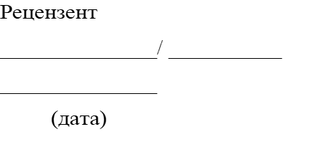
ДП.ППССЗ.18.02.09.00 - ПЗ

ПРОЕКТ УСТАНОВКИ ПЕРВИЧНОЙ ПЕРЕРАБОТКИ ПИМЕНОВСКОЙ НЕФТИ. ПРОИЗВОДИТЕЛЬНОСТЬ ПО СЫРЬЮ 2,7 МЛН. ТОНН В ГОД
ДП.ППССЗ.18.02.09.00

ВЫПОЛНИЛ
Студент группы __________
______________/ __________
______________
(дата)

Приложение В

к методическим указаниям по выполнению и защите выпускной квалификационной работы
специальности 18.02.09 Переработка нефти и газа
Содержание

Изм.
Лист
№ докум.
Подпись
Дата
Лист
2
ДП.ППССЗ.18.02.09.00-ПЗ
Разраб.
ФИО студент
Провер.
ФИО препод
Провер.
ФИО руковод.

Тема дипломного проекта
Лит.
Листов

ГПОУ АСПК гр. ХХХ
СОДЕРЖАНИЕ
Введение | 4
1 Характеристика готовой продукции установки | 5
2 Характеристика сырья и вспомогательных материалов | 7
3 Описание технологической схемы
4 Теоретические основы процесса
5 Материальный баланс установки
6 Расчет основного аппарата
6.1 Тепловой расчет
6.2 Конструктивный расчет
7 Характеристика основного оборудования
8 Аналитический контроль процесса
9 Автоматизация технологического процесса
10 Охрана труда
11 Охрана окружающей среды
Заключение
Список информационных источников

Приложение Г

к методическим указаниям по выполнению и защите выпускной квалификационной работы
специальности 18.02.09 Переработка нефти и газа
Форма отзыва на ВКР

Приложение Д

к методическим указаниям по выполнению и защите выпускной квалификационной работы
специальности 18.02.09 Переработка нефти и газа
Форма листа нормоконтроля ВКР

Государственное профессиональное образовательное учреждение
«Анжеро-Судженский политехнический колледж»

ЛИСТ НОРМОКОНТРОЛЯ
выпускной квалификационной работы (дипломной работы)

Ф.И.О. обучающегося___________________________________________________________
группа __________ курс__________ специальность_________________________________
_____________________________________________________________________________

Вид документа | Код нарушения по классификатору
Пояснительная записка
Графическая часть

Оценка качества выполнения работы по соблюдению требований выполнения текстовых документов, стандартов ЕСКД и другой нормативно-технической документации ______________________________________________________________________________

Дата проведения нормоконтроля «____»________________ 20____ год

Нормоконтролер ________________ _____________________________
(подпись) (Ф.И.О.)

С результатами нормоконтроля ознакомлен:
Обучающийся______________ _______________________ «____»___________ 20____ год
(подпись) (Ф.И.О.)

Приложение Е
к методическим указаниям по выполнению и защите выпускной квалификационной работы
специальности 18.02.09 Переработка нефти и газа
Форма рецензии на ВКР

Государственное профессиональное образовательное учреждение
«Анжеро-Судженский политехнический колледж»

РЕЦЕНЗИЯ
на выпускную квалификационную работу (дипломный проект)

Ф.И.О. обучающегося ____________________________________________________________
группа________курс________
Специальность__________________________________________________________________

Тема ВКР _____________________________________________________________________
________________________________________________________________________________

Объем ВКР:
Пояснительная записка __________ страниц, приложений_____________
Графическая часть ___________ листов

Качество выполнения ВКР:
1 Соответствие содержания ВКР её теме и заданию _________________________________
________________________________________________________________________________
________________________________________________________________________________
________________________________________________________________________________

2 Степень выполнения поставленной цели ВКР_____________________________________
________________________________________________________________________________
________________________________________________________________________________
________________________________________________________________________________

3 Актуальность темы, полнота раскрытия темы, практическая значимость, соответствие материала современному уровню производства_______________________________________
________________________________________________________________________________________________________________________________________________________________
________________________________________________________________________________________________________________________________________________________________
________________________________________________________________________________
________________________________________________________________________________________________________________________________________________________________
________________________________________________________________________________
________________________________________________________________________________
________________________________________________________________________________

4 Качество оформления ВКР_____________________________________________________
________________________________________________________________________________
________________________________________________________________________________
________________________________________________________________________________
________________________________________________________________________________
________________________________________________________________________________
________________________________________________________________________________
________________________________________________________________________________
________________________________________________________________________________
________________________________________________________________________________

5 Положительные качества ВКР __________________________________________________
________________________________________________________________________________________________________________________________________________________________________________________________________________________________________________
________________________________________________________________________________
________________________________________________________________________________
________________________________________________________________________________
________________________________________________________________________________

6 Недостатки ВКР_______________________________________________________________
________________________________________________________________________________
________________________________________________________________________________
________________________________________________________________________________
________________________________________________________________________________
________________________________________________________________________________________________________________________________________________________________

7 Выполнение графической части __________________________________________________
________________________________________________________________________________
________________________________________________________________________________
________________________________________________________________________________
________________________________________________________________________________

8 Рекомендации для практического использования ВКР _______________________________
________________________________________________________________________________
________________________________________________________________________________
________________________________________________________________________________
________________________________________________________________________________
________________________________________________________________________________

9 Выводы о ВКР в целом, с конкретной оценкой ______________________________________
________________________________________________________________________________
________________________________________________________________________________
________________________________________________________________________________
______________________________________________________________________________________________________________________________________________________________
Рецензент (Фамилия Имя Отчество (полностью), занимаемая должность (полностью), название организации / предприятия): ________________________________________________________________________________________________________________________________________________________________
________________________________________________________________________________________________________________________________________________________________

«____» _____________ 20__ г. Рецензент ________________________
(подпись)

